附件2：
在“山东政务服务网——禹城市”提交申请材料的
操作指南

1、在浏览器中搜索“山东政务服务网”，选择德州市•禹城市站点。
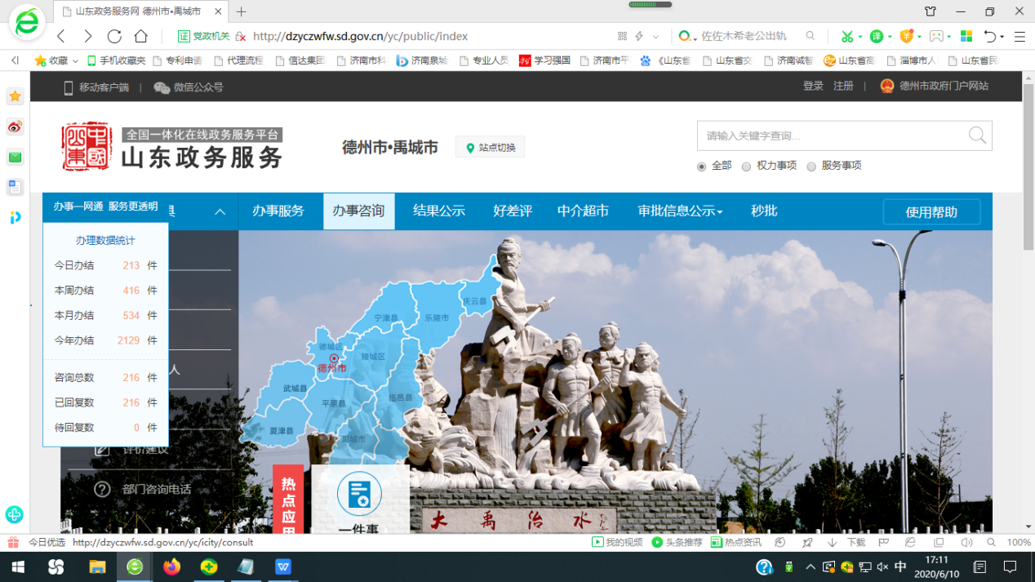

2站点切换完成后，选择“办事服务”。

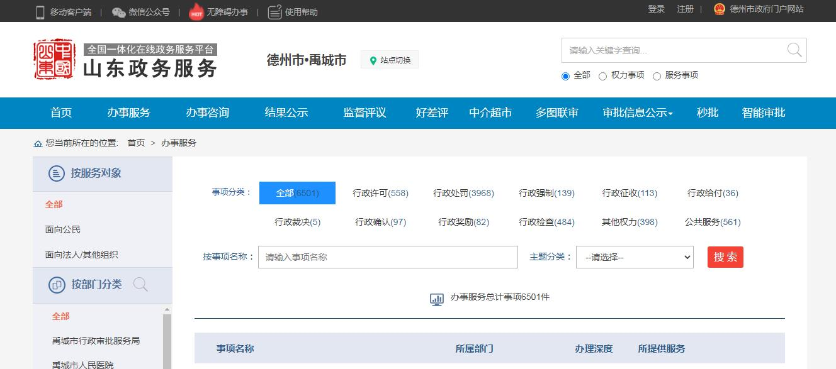

3、在按事项名称搜索里面填入：教师资格认定。

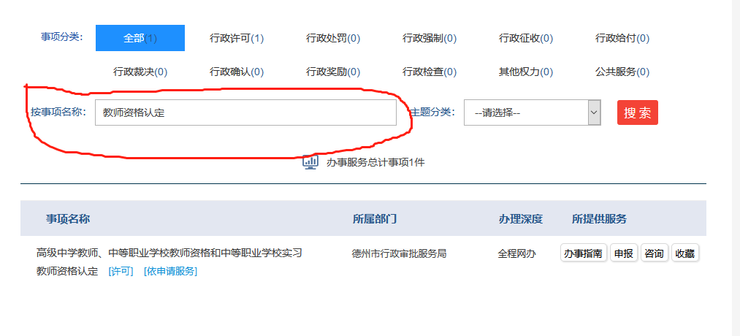
4、点击教师资格认定事项后面所提供服务中“申报”选项。
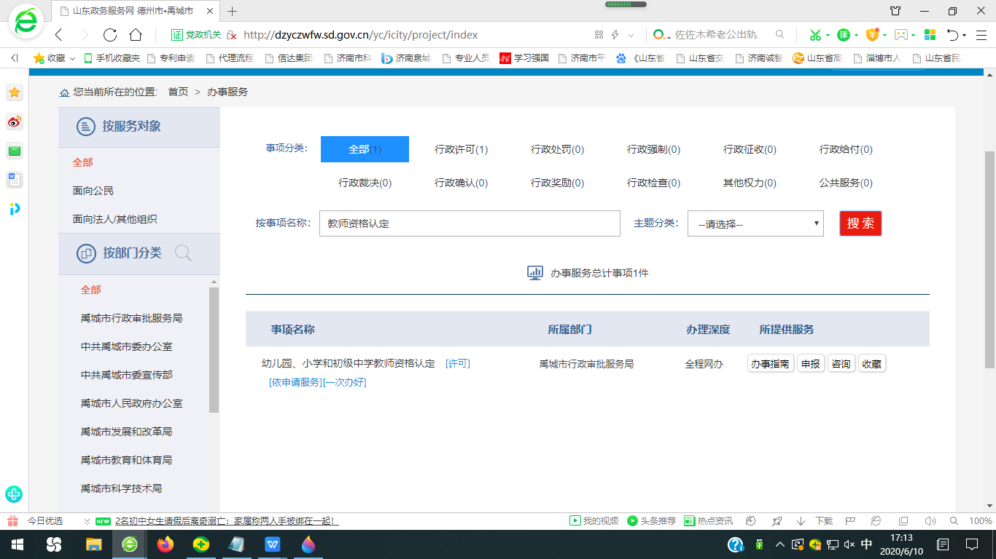

5、如有账号直接登录按要求提交申请材料即可，如没有账号首先注册，注册成功后点击“个人登录”。
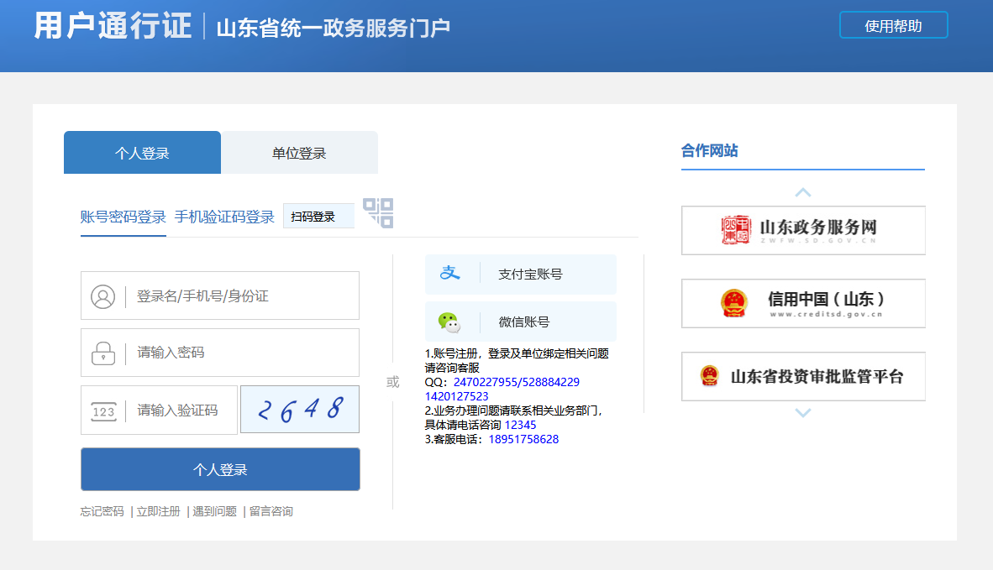
- 选择“审批条件”和“收取材料”，点击“下一步”。
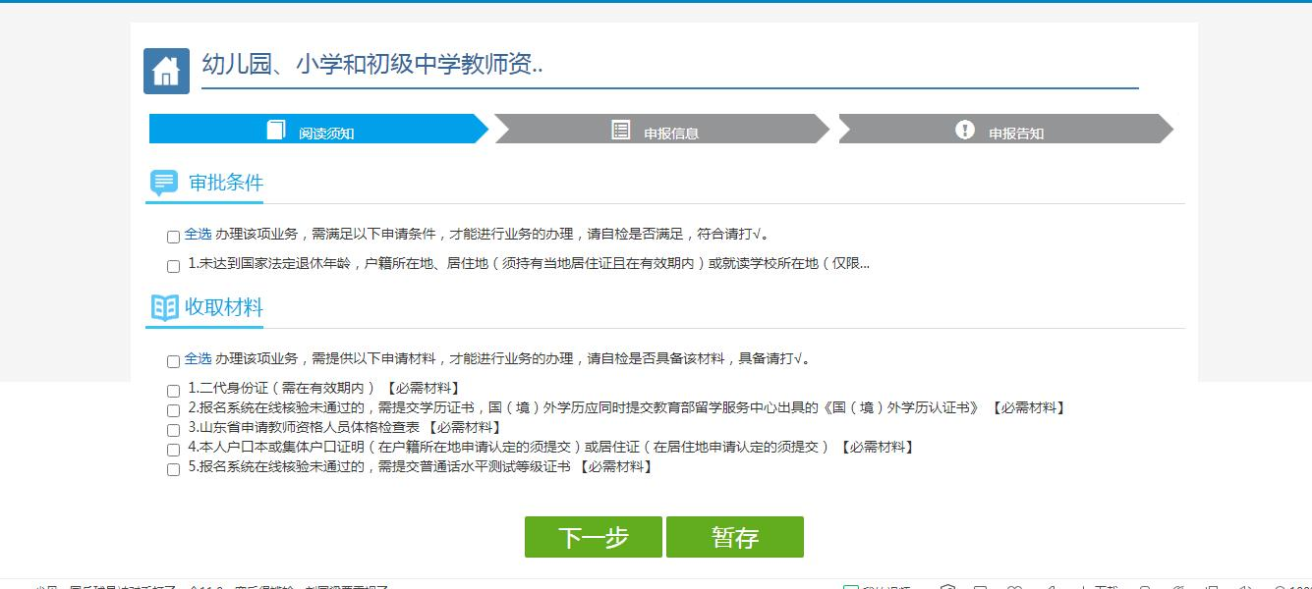
7、填写申请人基本信息，务必将姓名、身份证号、详细联系地址、联系电话填写准确。填写完毕后，点击“下一步”。
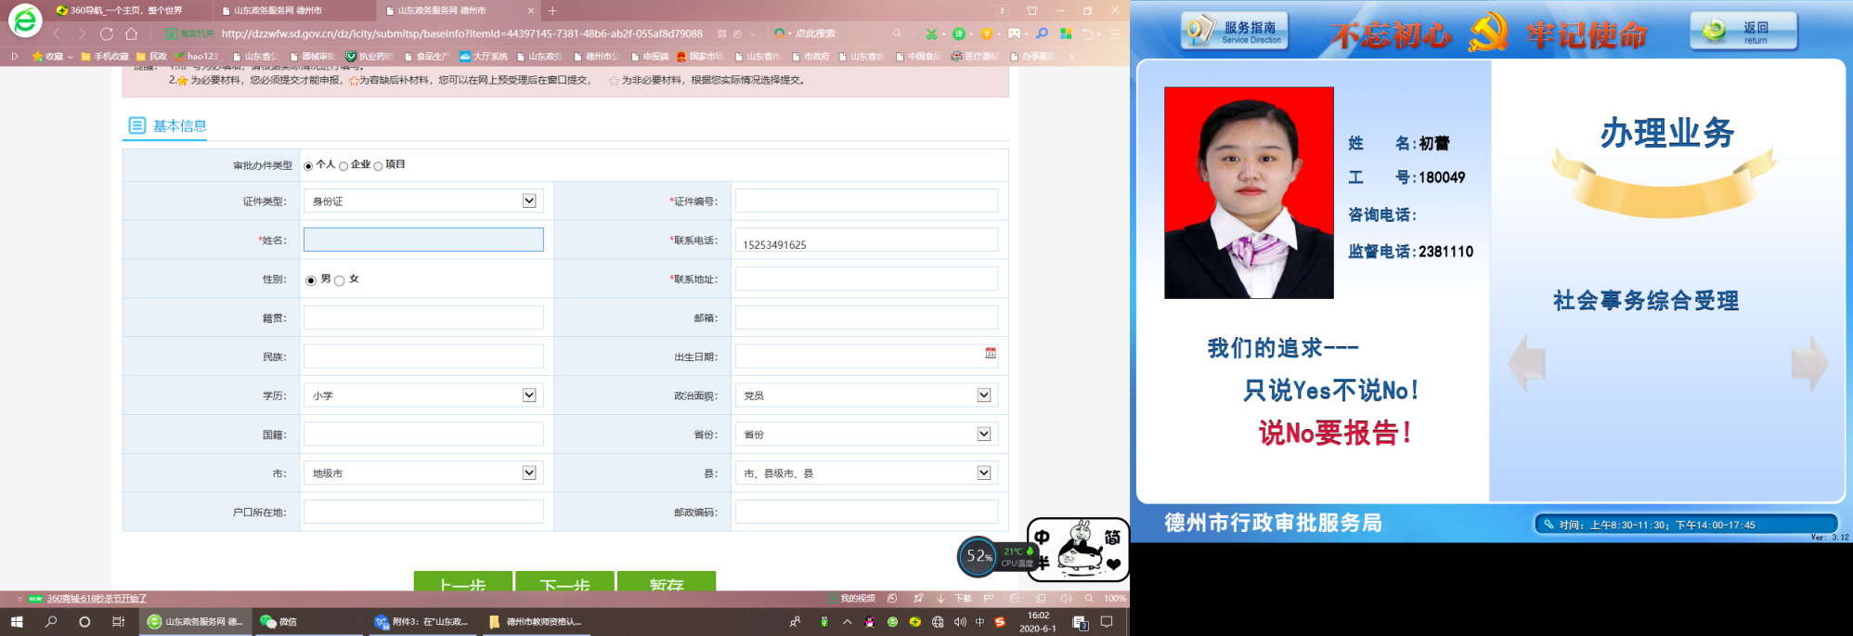

8、继续填写基本信息，填写完毕后，点击“下一步”。
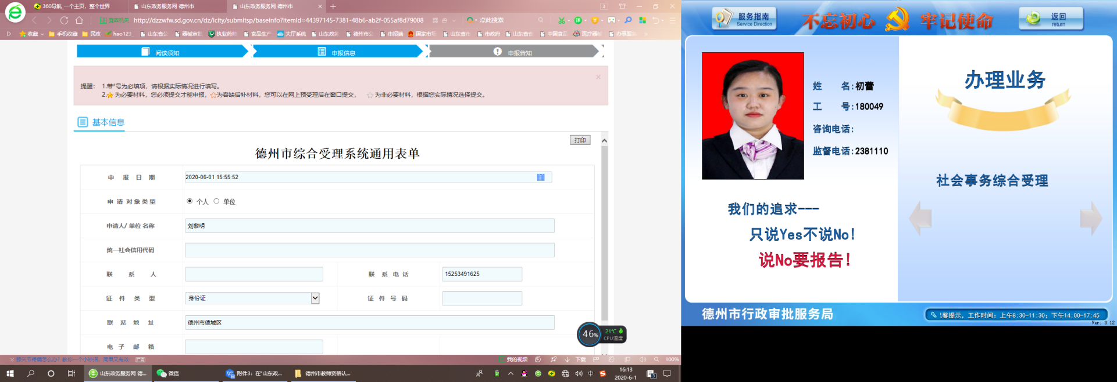

- 点击“选择附件”，上传申请材料扫描件 。上传完毕后，点击“下一步”。（身份证反正面）（户口本 ：户主页、索引页、个人页）
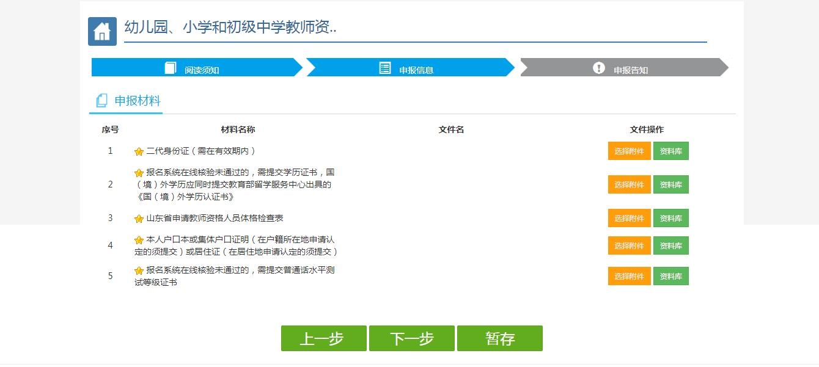

10、“结果领取方式”选择“邮寄”。填写完毕后，点击“提交”。申请材料提交完毕。

